新 书 推 荐
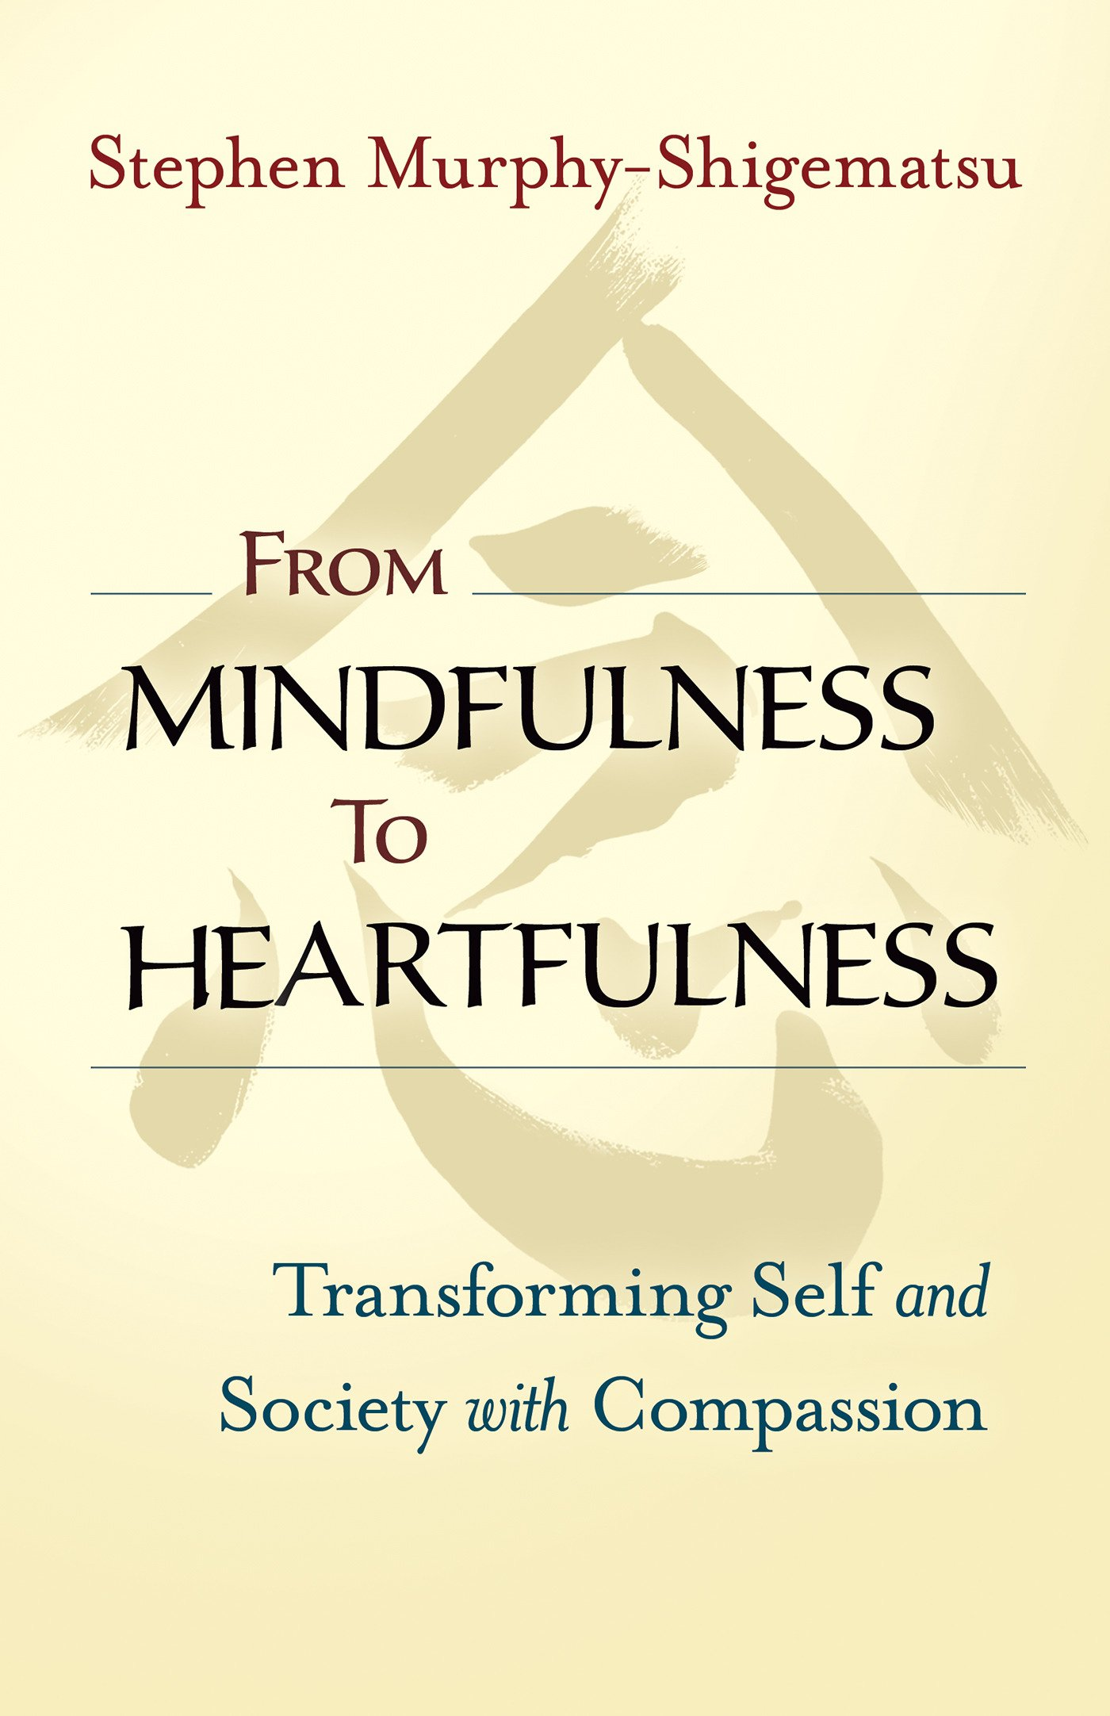
中文书名：《从正念到真诚：用共情来改造自我和社会》
英文书名：From Mindfulness to Heartfulness: Transforming Self and Society with Compassion
作 者：Stephen Murphy-Shigematsu
出 版 社：Berrett-Koehler Publishers
代理公司：ANA/Alina Lin
页 数：240页
出版时间：2018年3月
代理地区：中国大陆、台湾
审读资料：电子稿
类 型：励志

- 正念本来就应该是这样的：它不仅是一种专注和高效的方式，而且总是想要打开我们的心扉，创造一种深刻的互联意识——墨菲重松（Murphy-Shigematsu）还原了这个初衷。
- 一个跨越东西方的作者：墨菲重松（Murphy-Shigematsu）在美国和日本都有着深厚的个人和职业根基，这使他特别有资格写这本书。

内容简介：

正念已经成为现代生活的时尚。数以百万计的人认为这是一种有效的工具，可以减轻压力，提高注意力，并且让人保持平静——但史蒂芬墨菲重松（Stephen Murphy-Shigematsu）坚持认为，它还可以做得更多。

当正念从东方传播到西方时，墨菲重松认为在翻译中已经遗失了一些东西。功利主义的做法扩大了它的吸引力却缩小了它的潜力。从多年的实践中，他发现正念不仅是一种理清头绪的方法——它还可以改变你，让你更清醒，更有活力，并更加意识到你与所有人的联系。在日语中，最能表达正念的含义是：念，它由两部分组成——最上面的部分是今，它的意思是“现在”，下半部分是心，它的意思是“心”。这第二部分就是墨菲重松想要还原的那部分，即真诚。

真诚包含了正念、同情和责任。它的八项原则——初学者的心态、脆弱性、真实性、连通性、倾听、接受、感激和服务——都是实现正念练习的最初意图和全部可能性的方法。在这一切的背后，都是墨菲重松的坚定信念，即在我们与他人的关系中，我们发现了觉醒的心灵最深层的表达。作为一个爱尔兰移民父亲和一个日本母亲的儿子，一个日本和美国的大学教授，一个心理治疗师，一个父亲，一个丈夫，他用自己生活中的故事来鼓励我们每个人反思这些原则是如何在我们的日常生活中体现出来的。

正念不应仅是思考和放松——墨菲重松告诉我们，当我们在实践中增加关怀和关心我们的同伴时，它能给我们带来多大的启发。

目录：

1．初心
2．脆弱性
3．真实性
4．连通性
5．倾听
6．接受
7．感激
8．服务

作者简介：

史蒂芬 墨菲重松（Stephen Murphy-Shigematsu）是一名心理学家，在哈佛大学获得博士学位，并接受过瑜伽、冥想和中医方面的训练。从1994年到2005年，他曾是东京大学的终身教授，从2002年到2005年及2008年之后在斯坦福大学任教。他是《多元文化碰撞》（Multicultural Encounters）和《当一半就是完整的时候》（When Half Is Whole）的作者，也是《协同、治愈和赋能》（Synergy, Healing and Empowerment）的合著者，同时也是日本畅销书《斯坦福大学正念课堂》（The Stanford University Mindfulness Classroom）的作者。

媒体评价：

“这本强有力的书充满了爱和亲密的智慧，充满了丰富的故事和深刻的指导。它也是人类心灵的地图，和我们所有人心中最美好的部分。”
----Roshi Joan Halifax博士，Upaya研究所和禅宗中心院长

“与斯蒂芬的善良、真诚和智慧产生共鸣，充满了精彩的练习和实用的指南，这本可爱的书将成为所有那些致力于创造和维持繁荣生活、工作场所、人际关系和社区的人的朋友和向导。”
----Dan barberat，阿莫斯特学院经济学教授

谢谢您的阅读！
请将回馈信息发至：林凤娇 (Alina Lin)
安德鲁 · 纳伯格联合国际有限公司北京代表处
北京市海淀区中关村大街甲59号中国人民大学文化大厦1705室
邮编：100872
电话：010-88810959
传真：010-82504200
Email：alina@nurnberg.com.cn
网址：http://www.nurnberg.com.cn
微博：http://weibo.com/nurnberg
豆瓣小站：http://site.douban.com/110577/
微信订阅号：ANABJ2002

